FOOD 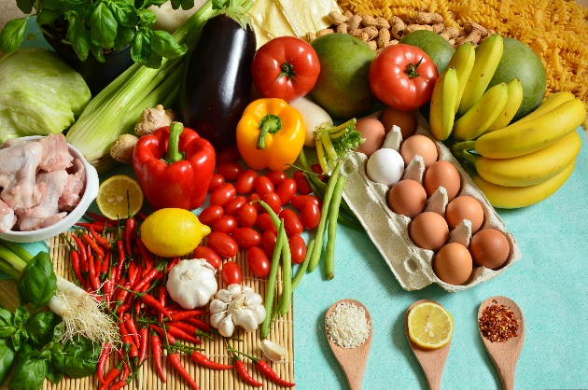
- Naloga

- Poslušaj pesmico: ČAS JE ZA MALICO
- Katera hrana je zdrava (HEALTHY), katera nezdrava (UNHEALTHY)? / razporedi v okvirčka.
https://learnenglishkids.britishcouncil.org/songs/snack-time

- Naloga: Izdelaj slovarček

Besede prepiši v zvezek in zraven napiši pomen v slovenščini. Pomagaj si s sličicami (če ne bi šlo, pa so spodaj še rešitve).
